**VIEW – טבלה וירטואלית:**

1. הטבלא הוירטואלית מכילה את מספרי תעודת הזהות, השמות המלאים, המין, הגיל, קוד רמה ותיאור הרמה של כל המאמנים הפעילים בסדר עולה.

2.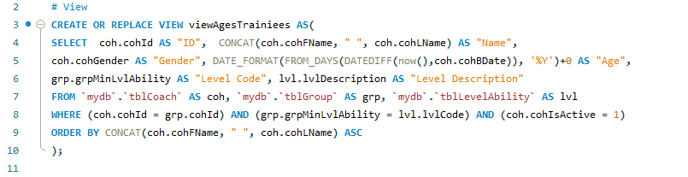

3.

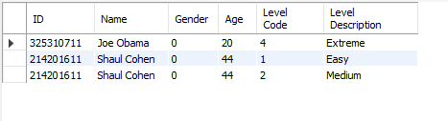

**שאילתות:**

שאילתא 1:

1. השאילתא מציגה את שמות הקבוצות, כמות המקומות הפנויים ורמת הקבוצה עבור כל קבוצה פעילה בסדר יורד.

2.

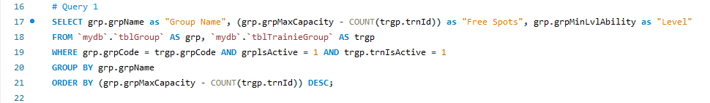

3.

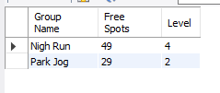

שאילתא 2:

1. השאילתא מציגה את מספרי תעודות הזהות, השמות המלאים ומספר המתאמנים של המאמנים הפופולארים*

*מאמן פופולארי מוגדר כמאמן שמספר המתאמנים שלו גדול ממוצע המתאמנים של כל המאמנים

2. 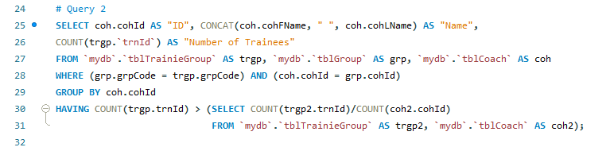

3.



שאילתא 3.1:

1. השאילתא מעדכנת את כל הקבוצות שקוד נקודת המפגש שלהן 3 לכך שקוד נקודת המפגש שלהן יהיה 4.

2.

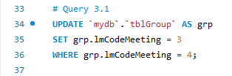

3.

לפני:

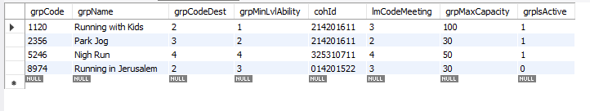

אחרי:

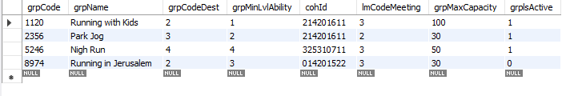

שאילתא 3.2:

1. השאילתא מעדכנת את סטטוס הפעילות של כל המסלולים המכילים את נקודת הציון שהקוד שלה 4 לסטטוס פעילות "לא פעיל" (0)

2.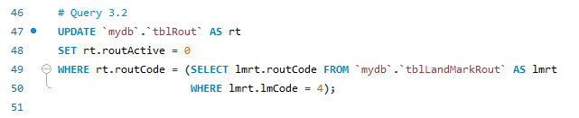

3.

לפני:

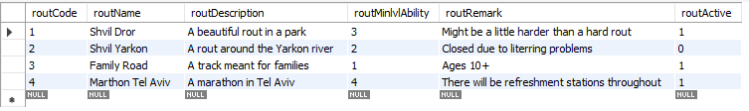

אחרי:

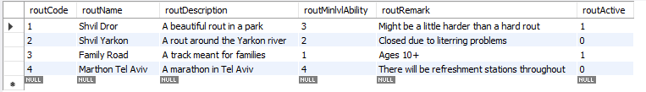

שאילתא 4:

1. השאילתא מוחקת מטבלת נקודות ציון את נקודת הציון שהקוד שלה 2.

2.

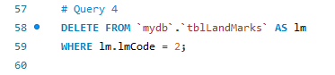

3.

לפני:

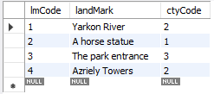

אחרי:

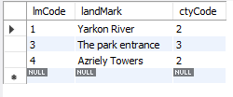

שאילתא 5:

1. השאילתא מציגה את מספרי תעודות הזהות, השמות המלאים וממוצע התוצאות של המתאמנים של המאמנים המוצלחים*

*מאמן מוצלח מוגדר כמאמן שממוצע התוצאות של המתאמנים שלו גדול ממוצע התוצאות של המתאמנים של כל המאמנים

2.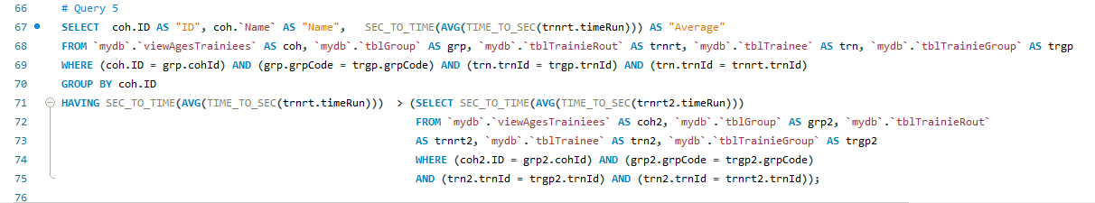

3.

